day02

第一集 布局文件 1
A、线性布局(LinearLayout) 1
B、相对布局(RelativeLayout ) 3
C、帧布局(FrameLayout) 4
D、表格布局(TableLayout) 5
E、绝对布局(被抛弃) 6
第二集 测试 6
1、概述 6
2、单元测试 7
第三集 Logcat的使用 9
封装一个工具类LogUtils 10
第四集 登录案例 12
文件权限详解： 26
第五集 sharedPreferences 28

第一集 布局文件

A、线性布局(LinearLayout)

layout目录上右键-->new-->Android Xml File，
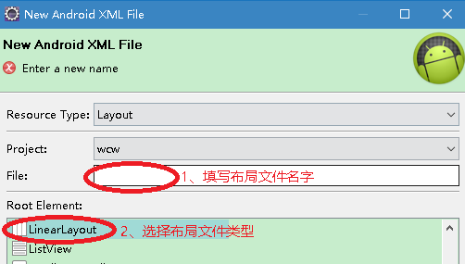

新建的LinearLayout如下：

<?xml version="1.0" encoding="utf-8"?>//xml文件的文档声明
<LinearLayout xmlns:android="http://schemas.android.com/apk/res/android"//名称空间

android:layout_width="match_parent"
//共有三种取值：match_parent：匹配父窗体；fill_parent：填充父窗体；wrap_content: //包裹内容
android:layout_height="match_parent"

android:orientation="vertical"
//线性布局的方向：vertical：垂直方向；"horizontal"：水平方向

android:gravity="center">
//对齐方式，子控件相对于当前控件的对齐方式.
//android:layout_gravity="center":当前控件相对于父控件的对齐方式
//二者是相对的，子控件的layout_gravity也就是父控件的gravity。任意设置其中之一即 //可

<TextView
android:layout_height="wrap_content"
android:layout_width="wrap_content"
android:text="你好！"
android:gravity="center"/>

<EditText
android:layout_width="wrap_content"
android:layout_height="wrap_content"
android:hint="你好啊"//设置EditText初始提示信息
android:background="#00ff55"/>//设置背景色

</LinearLayout>

此外：
含有的margin的设置:当前控件相对于四周的间距。
含有的padding的设置:当前控件中的子控件相对于当前控件四周的间距。
二者是相对的，子控件的margin也就是父控件的padding。任意设置其中之一即可

B、相对布局(RelativeLayout )
都是相对于左上角开始布局
新建相对布局如下：
<?xml version="1.0" encoding="utf-8"?>
<RelativeLayout xmlns:android="http://schemas.android.com/apk/res/android"
android:layout_width="match_parent"
android:layout_height="match_parent" >

<TextView
android:id="@+id/tv_inputnum"
android:layout_width="wrap_content"
android:layout_height="wrap_content"
android:text="请输入电话号" />

<EditText
android:id="@+id/tv_inputnum"
android:layout_width="wrap_content"
android:layout_height="wrap_content"
android:layout_marginBottom="10dp"
android:layout_marginTop="10dp"

android:layout_below="@id/et_numbetr"
//位于TextView下方，TextView已经存在，所以不再用+号

android:hint="请输入电话号" />

<Button
android:id="@+id/bt_callphone"
android:layout_width="wrap_content"
android:layout_height="wrap_content"

android:layout_below="@id/et_numbetr"
//位于EditText下方

android:text="拨打此号码" />

</RelativeLayout>

总结如下：

layout_below:位于哪个控件的下方
layout_above:位于哪个控件的上方

layout_toLeftOf:位于哪个控件的左边
layout_toRightOf:位于哪个控件的右边

layout_alignParentRight:当前控件基于父窗体的对其方式
layout_centerInParent:位于父窗体的中间

layout_centerHorizontal:水平居中
layout_centerVertical：垂直居中

上下左右中；
以中为参照的上下左右
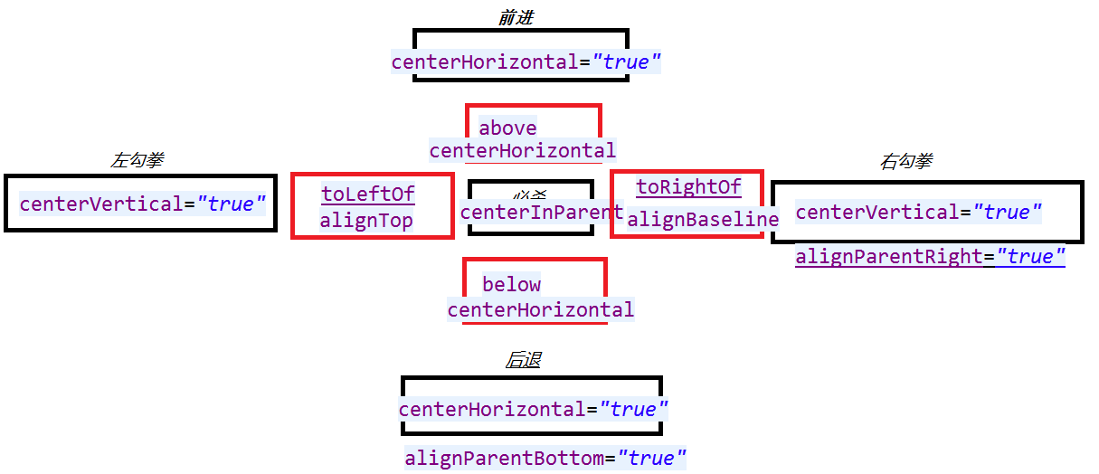

C、帧布局(FrameLayout)
<?xml version="1.0" encoding="utf-8"?>
<FrameLayout xmlns:android="http://schemas.android.com/apk/res/android"
android:layout_width="match_parent"
android:layout_height="match_parent" >

<LinearLayout //帧布局嵌套线性布局。布局之间可以相互嵌套
android:layout_width="fill_parent"
android:layout_height="fill_parent"
android:background="#ffff00" >
</LinearLayout>

<LinearLayout
android:layout_margin="50dp"
android:layout_width="fill_parent"
android:layout_height="fill_parent"
android:background="#ff00ff" >
</LinearLayout>

<ImageView
android:layout_gravity="center"
android:layout_width="wrap_content"
android:layout_height="wrap_content"
android:src="@drawable/ic_launcher"/>

</FrameLayout>

帧布局中的子控件都是一层一层向上叠加的。

D、表格布局(TableLayout)
<?xml version="1.0" encoding="utf-8"?>
<TableLayout xmlns:android="http://schemas.android.com/apk/res/android"
android:layout_width="match_parent"
android:layout_height="match_parent" >

<!-- TableLayout 中一个TableRow代表一行，TableRow中的一个控件代表一列 -->

<TableRow //第一行
android:layout_width="fill_parent"
android:layout_height="wrap_content" >

<TextView
android:layout_width="wrap_content"
android:layout_height="wrap_content"
android:text="第一行第一列" />

<TextView
android:layout_width="wrap_content"
android:layout_height="wrap_content"
android:text="第一行第二列" />
</TableRow>

<TableRow //第二行
android:layout_width="fill_parent"
android:layout_height="wrap_content" >

<TextView
android:layout_width="wrap_content"
android:layout_height="wrap_content"
android:text="第二行第一列" />

<TextView
android:layout_width="wrap_content"
android:layout_height="wrap_content"
android:text="第二行第二列" />
</TableRow>

</TableLayout>

E、绝对布局(被抛弃)

第二集 测试

1、概述

按照测试是否知道源代码
黑盒测试 不知道代码
白盒测试 知道代码
按照测试的粒度
方法测试
单元测试 Junit
集成测试
系统测试
按照测试的暴力程度
冒烟测试 硬件
压力测试 12306

安卓中冒烟测试：
启动虚拟机，cmd进入adb shell模式
再输入monkey -p packagename count;针对某一个程序进行测试

也可以把开发好的apk文件进行在线测试，比如百度云测等。

2、单元测试

a、创建一个工程

b、创建一个类：
public class Calc {

public int add (int x ,int y){

return x + y;
}
}

c、对上面这个类进行JUnit测试：同一个工程下创建CalcTest：

public class CalcTest extends AndroidTestCase {
//1、继承自AndroidTestCase，这个类是安卓中的单元测试类的基类

public void addTest(){

//2、创建被测方法所在的类的对象
Calc calc = new Calc();

//3、使用该对象调用被测试的方法
int result = calc.add(8, 2);

//4、断言返回结果：第一个参数是期望的值，第二个参数是被测方法返 //回的值
assertEquals(10, result);
//如果二者一样，说明方法实现了所需要的功能，弹出绿条；反之，弹出 //红条
}
}

//5、还需要在AndroidManifest.xml文件中加入权限：

<instrumentation
//此节点与application节点同级
android:name="android.test.InstrumentationTestRunner"
android:label="Tests for My App"
android:targetPackage="com.itheima.junit"
//此处的包名为Calc类所在的包名/>

<uses-library android:name="android.test.runner" />
//此节点与activity同级

也可以直接通过如下方法进行测试：
新建一个工程创建要被测试的类Calc后，右键---->new---->project---->Android Test Project:
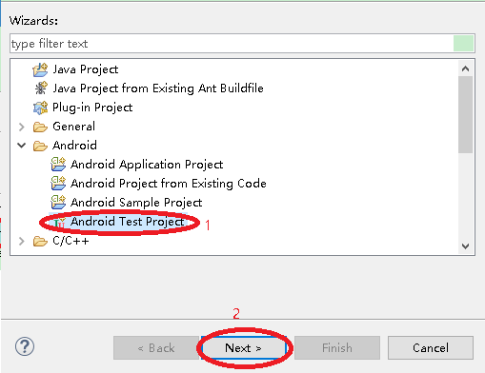
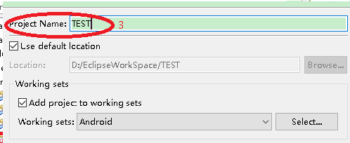
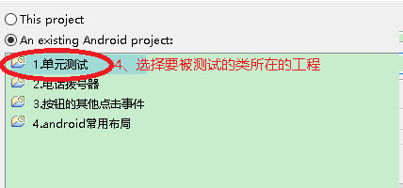
点击finish后，可见创建了一个测试工程，它的AndroidManifest.xml文件中已经具有了两条与测试相关的权限的语句。
在这个工程中新建类，继承自AndroidTestCase类，就可以按照前面的方法进行JUnit测试。

第三集 Logcat的使用

在某一个代码中增加System.out.println(“XXX”);然后运行这个代码所在的程序，如果在logcat中显示了这个打印信息，则说明这句输出语句之前的代码都没有问题，这是调试代码的一种方法。

如果程序已经在虚拟机上运行起来了，但是Logcat没有显示任何信息，那么在devices窗口中在要显示信息的avd上点击一下，logcat就能显示出日志信息。

Logcat显示出的错误日志中，先找Cause by语句，看它是怎么说的；如果没有这一句再看其他错误日志

logcat的窗口如下：
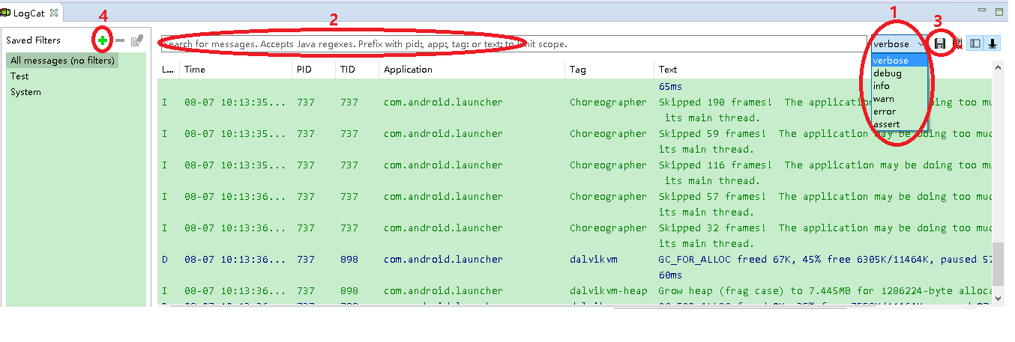
其中1处的verbose表示任何信息都会输出，debug输出调试的信息，info输出一般的提示信息，warn输出警告信息，error输出错误信息。
2处可以搜索信息，比如代码中有System.out.println(“XXX”)，就可以直接输入XXX就能找到这个信息。
3处是保存日志的按钮：选中某一行信息，按住shift，再选另一行，则两行之间的信息就被选中了，点击保存按钮，就能把选中的信息保存为txt格式。
4处为新建日志信息过滤器的按钮，如下图所示，完善信息后就能从logcat窗口中过滤出指定的信息。
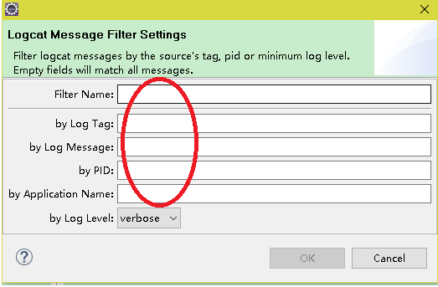

测试代码除了在代码中设置System.out.println作为标记外，还可以如下设置标记：
public class MainActivity extends Activity {

private String tag ="MainActivity";

@Override
protected void onCreate(Bundle savedInstanceState) {
super.onCreate(savedInstanceState);
setContentView(R.layout.activity_main);

//tag: 标签 msg:信息
Log.e(tag, "我是e级别");//这样设置标记也可以在logcat中打印出信息
Log.w(tag, "我是w级别");
Log.i(tag, "我是i级别");
Log.d(tag, "我是d级别");
Log.v(tag, "我是v级别");

}
}

在代码中设置上面这些测试标记语句，当产品正式上线前，应该把它们删除，否则严重影响代码执行效率。但是一行一行的删除太麻烦，可以如下：

封装一个工具类LogUtils
public class LogUtils
{

private static boolean enableLog = false;
//测试中把这儿设置为true，程序就会执行测试代码，
//设置为false，程序就不会执行测试的代码，并且测试
//代码不删除也不影响程序执行效率

public static void e(String tag, String msg)
{

if (enableLog)
{
Log.e(tag, msg);
}
}

public static void w(String tag, String msg)
{
if (enableLog)
{
Log.w(tag, msg);
}
}

public static void i(String tag, String msg)
{
if (enableLog)
{
Log.i(tag, msg);
}
}

public static void d(String tag, String msg)
{
if (enableLog)
{
Log.d(tag, msg);
}
}

public static void v(String tag, String msg)
{
if (enableLog)
{
Log.v(tag, msg);
}
}
}

测试类如下：
public class MainActivity extends Activity {

private String tag ="MainActivity";

@Override
protected void onCreate(Bundle savedInstanceState) {
super.onCreate(savedInstanceState);
setContentView(R.layout.activity_main);

//tag: 标签 msg:信息
LogUtils.e(tag, "我是e级别");
LogUtils.w(tag, "我是w级别");
LogUtils.i(tag, "我是i级别");
LogUtils.d(tag, "我是d级别");
LogUtils.v(tag, "我是v级别");

}
}

以后设置测试代码就这样操作。

如果某个工程已经成功发布到AVD上，在代码不做任何修改并且工程尚在AVD前台运行的时候，重复Run As这个工程，则会在控制台出现错误：
ActivityManager: Warning: Activity not started, its current task has been brought to the front
解决办法是在AVD上退出运行的工程，再次运行就不会出这个问题。

第四集 登录案例

界面布局文件如下：
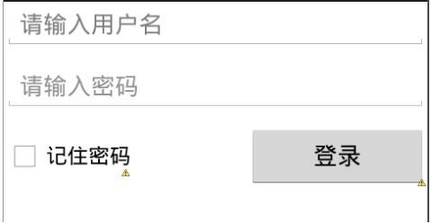
上图中，外层的垂直线性布局包含输入用户名、输入密码和相对布局；内层的相对布局包含记住密码复选框和登录按钮。

其中
EditText的属性：android:inputType="textPassword"可以设置输入类型。

复选框的属性： android:layout_centerVertical="true" 可以设置其控件如图所示布局

登录按钮的属性：android:layout_alignParentRight="true"
android:layout_centerVertical="true" 可以设置其控件如图所示布局

android:paddingLeft="50dp"
android:paddingRight="50dp" 可设置登录二字在登录按钮中如图布局

java代码如下：
public class MainActivity extends Activity implements OnClickListener
{

private EditText et_username;
private EditText et_password;
private CheckBox cb_rem;
private Button bt_login;
private Context mContext;
// 实际开发中this用的很多，所以把它抽取出来作为成员变量，
// 后面代码中凡是需要使用this的地方直接传入这个成员变量即可

@Override
protected void onCreate(Bundle savedInstanceState)
{
super.onCreate(savedInstanceState);
setContentView(R.layout.activity_main);

mContext = this;

// 1、找到各个控件
et_username = (EditText) findViewById(R.id.et_username);
et_password = (EditText) findViewById(R.id.et_password);
cb_rem = (CheckBox) findViewById(R.id.cb_rem);
bt_login = (Button) findViewById(R.id.bt_login);

// 2.设置按钮的点击事件
bt_login.setOnClickListener(this);

// 4.回显用户名密码
Map<String, String> map = UserInfoUtil.getUserInfo(mContext);

// 获取用户名密码
if (map != null)
{
String username = map.get("username");
String password = map.get("password");
et_username.setText(username);// 设置用户名
et_password.setText(password);
cb_rem.setChecked(true);// 设置复选框选中状态
}

}

//3、login方法
private void login()
{

// 3.1.在onclick方法中，获取用户输入的用户名密码和复选框状态是否为记住密码

String username = et_username.getText().toString().trim();
String password = et_password.getText().toString().trim();
boolean isrem = cb_rem.isChecked();// 判断复选框是否选中

// 3.2.判断用户名密码是否为空，不为空请求服务器（省略，默认请求成功）
if (TextUtils.isEmpty(username) || TextUtils.isEmpty(password))
{
Toast.makeText(mContext, "用户名密码不能为空",
Toast.LENGTH_SHORT).show();
return;// 中断if语句
}

// 请求服务器，后面讲。。。。。。。。。。

// 3.3.判断是否记住密码，如果记住，将用户名密码保存到本地。
if (isrem)
{
boolean result = UserInfoUtil.saveUserInfo(mContext,
username, password);
// 代码写到这儿，ctrl+1会提示创建UserInfoUtil类，创建saveUserInfo //方法
// 直接点击提示信息即可创建类和方法

if (result)
{
Toast.makeText(mContext, "用户名密码保存成功",
Toast.LENGTH_SHORT).show();
} else
{
Toast.makeText(mContext, "用户名密码保存失败",
Toast.LENGTH_SHORT).show();
}

} else
{
Toast.makeText(mContext, "无需保存", Toast.LENGTH_SHORT).show();
}

}

@Override
public void onClick(View v)
{
switch (v.getId())
{
case R.id.bt_login:
login();
break;

default:
break;
}
}

}

UserInfoUtil工具类如下：
public class UserInfoUtil
{

// 保存用户名密码
public static boolean saveUserInfo(Context context, String username, String password)
{

try
{
// 1、拼接用户名密码
String userinfo = username + "##" + password;

//2、通过Context对象获取私有目录
/data/data/com.itheima.login/files。注意这个Context对象
//是MainActivity的对象，而不是工具类的对象，所以通过方法的参数传递进 //来。
String path = context.getFilesDir().getPath();

System.out.println("...............:" + path);

//3、创建保存信息的文件
File file = new File(path, "userinfo.txt");

//4、创建文件输出流
FileOutputStream fos= new FileOutputStream(file);

fos.write(userinfo.getBytes());// 将用户名密码写入文件

fos.close();

return true;

} catch (Exception e)
{
e.printStackTrace();
}

return false;
}

// 获取用户名密码
public static Map<String, String> getUserInfo(Context context)
{

try
{
// 1、通过Context对象获取私有目录
String path = context.getFilesDir().getPath();

//2、获得保存信息的文件
File file = new File(path, "userinfo.txt");

//3、获得文件输入流
FileInputStream fis= new FileInputStream(file);

BufferedReader br=
new BufferedReader(new InputStreamReader(fis));
//包装流：将字节流转为字符流，以便读取一行，因为保存的时候保存为一行

// 读取一行中包含用户密码，需要解析
String readLine = br.readLine();

//4、通过”##”去切割用户名和密码两个信息
String[] split = readLine.split("##");

HashMap<String, String> hashMap = new HashMap<String, String>();

hashMap.put("username", split[0]);

hashMap.put("password", split[1]);

br.close();

fis.close();

return hashMap;

} catch (Exception e)
{
e.printStackTrace();
}
return null;

}

}

上面的案例通过context.getFilesDir().getPath();方法把用户信息保存在此路径中。这个路径是程序的私有路径，属于系统为每个应用程序指定的保存数据的路径。现在把信息保存在/mnt/sdcard中，这个路径属于外部扩展的存储路径，即SD卡中。

界面布局文件和上面的案例是一样的，MainActivity如下：
public class MainActivity extends Activity implements OnClickListener
{

private EditText et_username;
private EditText et_password;
private CheckBox cb_rem;
private Button bt_login;
private Context mContext;

@Override
protected void onCreate(Bundle savedInstanceState)
{
super.onCreate(savedInstanceState);
setContentView(R.layout.activity_main);

mContext = this;

et_username = (EditText) findViewById(R.id.et_username);
et_password = (EditText) findViewById(R.id.et_password);
cb_rem = (CheckBox) findViewById(R.id.cb_rem);
bt_login = (Button) findViewById(R.id.bt_login);

// b.设置按钮的点击事件
bt_login.setOnClickListener(this);

// f.回显用户名密码
Map<String, String> map = UserInfoUtil.getUserInfo(mContext);
// 获取用户名密码

if (map != null)
{
String username = map.get("username");
String password = map.get("password");
et_username.setText(username);// 设置用户名
et_password.setText(password);
cb_rem.setChecked(true);// 设置复选框选中状态
}

}

@SuppressLint("NewApi") // 忽略新的API,以防出错
private void login()
{

// c.在onclick方法中，获取用户输入的用户名密码和是否记住密码

String username = et_username.getText().toString().trim();
String password = et_password.getText().toString().trim();
boolean isrem = cb_rem.isChecked();

// d.判断用户名密码是否为空，不为空请求服务器（省略，默认请求成功）
if (TextUtils.isEmpty(username) || TextUtils.isEmpty(password))
{
Toast.makeText(mContext, "用户名密码不能为空",
Toast.LENGTH_SHORT).show();
return;
}

// 请求服务器，后面讲。。。。。。。。。。

// e.判断是否记住密码，如果记住，将用户名密码保存本地。????
if (isrem)
{

// 增加一、判断Sdcard状态是否正常
if (!Environment.getExternalStorageState().equals(Environment.MEDIA_MOUNTED))
{
// sdcard状态不存在的情况
Toast.makeText(mContext, "sdcard不存在或未挂载",
Toast.LENGTH_SHORT).show();

return;
}

// 增加二、判断sdcard剩余空间是否足够存储文件

File sdcard_filedir = Environment.getExternalStorageDirectory();
// 得到sdcard的目录作为一个文件对象

long usableSpace = sdcard_filedir.getUsableSpace();
// 获取文件目录对象剩余空间

long totalSpace = sdcard_filedir.getTotalSpace();
// 获取文件目录对象总的空间

// 将一个long类型的文件大小格式化成用户可以看懂的M，G字符串
String usableSpace_str = Formatter.formatFileSize(mContext, usableSpace);
String totalSpace_str = Formatter.formatFileSize(mContext, totalSpace);

if (usableSpace < 1024 * 1024 * 200)//基本单位是k
{// 判断剩余空间是否小于200M
Toast.makeText(mContext, "sdcard剩余空间不足,无法满足下载；剩余空间 //为：" + usableSpace_str, Toast.LENGTH_SHORT).show();
return;
}

boolean result = UserInfoUtil.saveUserInfo(mContext, username, password);
if (result)
{
Toast.makeText(mContext, "用户名密码保存成功",
Toast.LENGTH_SHORT).show();
} else
{
Toast.makeText(mContext, "用户名密码保存失败",
Toast.LENGTH_SHORT).show();
}

} else
{
Toast.makeText(mContext, "无需保存", Toast.LENGTH_SHORT).show();
}

}

@Override
public void onClick(View v)
{
switch (v.getId())
{
case R.id.bt_login:
login();
break;

default:
break;
}
}

}

UserInfoUtils如下：
public class UserInfoUtil
{
// 保存用户名密码
public static boolean saveUserInfo(Context context, String username, String password)
{

try
{
// 1、拼接用户名密码
String userinfo = username + "##" + password;

// 2、通过Environment获取sdcard的目录
String path = Environment.getExternalStorageDirectory().getPath();

System.out.println("...............:" + path);

//3、创建存储信息的文件
File file = new File(path, "userinfo.txt");

//4、创建文件写入流
FileOutputStream fos= new FileOutputStream(file);

//5、将用户名密码写入文件
fos.write(userinfo.getBytes());

//6、关闭流
fos.close();

return true;

} catch (Exception e)
{
e.printStackTrace();
}

return false;
}

// 获取用户名密码
public static Map<String, String> getUserInfo(Context context)
{

try
{
// 1、通过Environment获取sdcard的目录
String path = Environment.getExternalStorageDirectory().getPath();

System.out.println("...............:" + path);

//2、创建存储信息的文件
File file = new File(path, "userinfo.txt");

//3、获得输入流并转换为字符流
FileInputStream fileInputStream = new FileInputStream(file);

BufferedReader bufferedReader =
new BufferedReader(new InputStreamReader(fileInputStream));

// 4、读取一行中包含用户密码，需要解析
String readLine = bufferedReader.readLine();

String[] split = readLine.split("##");

//5、创建集合。封装数据
HashMap<String, String> hashMap = new HashMap<String, String>();

hashMap.put("username", split[0]);

hashMap.put("password", split[1]);

bufferedReader.close();

fileInputStream.close();

return hashMap;

} catch (Exception e)
{
e.printStackTrace();
}
return null;

}

}

最后加入权限：
<uses-permission android:name="android.permission.WRITE_EXTERNAL_STORAGE"/>

注意：
/data/data: context.getFileDir().getPath();
是一个应用程序的私有目录，只有当前应用程序有权限访问读写，其他应用无权限访问。一些安全性要求比较高的数据存放在该目录，一般用来存放size比较小的数据

/sdcard: Enviroment.getExternalStorageDirectory().getPath();
是一个外部存储目录，只要用户声明了
<uses-permission android:name="android.permission.WRITE_EXTERNAL_STORAGE"/>的一个权限，就可以访问读写sdcard目录；所以一般用来存放一些安全性不高的数据，文件size比较大的数据。

下面使用上面的案例来看看文件的权限问题。

界面布局文件和上面的是一样的，MainActivity如下：
public class MainActivity extends Activity implements OnClickListener
{

private EditText et_username;
private EditText et_password;
private CheckBox cb_rem;
private Button bt_login;
private Context mContext;
// 实际开发中this用的很多，所以把它抽取出来作为成员变量，
// 后面代码中凡是需要使用this的地方直接传入这个成员变量即可

@Override
protected void onCreate(Bundle savedInstanceState)
{
super.onCreate(savedInstanceState);
setContentView(R.layout.activity_main);

mContext = this;

// a、找到各个控件
et_username = (EditText) findViewById(R.id.et_username);
et_password = (EditText) findViewById(R.id.et_password);
cb_rem = (CheckBox) findViewById(R.id.cb_rem);
bt_login = (Button) findViewById(R.id.bt_login);

// b.设置按钮的点击事件
bt_login.setOnClickListener(this);

// f.回显用户名密码
Map<String, String> map = UserInfoUtil.getUserInfo_android(mContext);

// 获取用户名密码
if (map != null)
{
String username = map.get("username");
String password = map.get("password");
et_username.setText(username);// 设置用户名
et_password.setText(password);
cb_rem.setChecked(true);// 设置复选框选中状态
}

}

private void login()
{

// c.在onclick方法中，获取用户输入的用户名密码和复选框状态是否为记住密码

String username = et_username.getText().toString().trim();
String password = et_password.getText().toString().trim();
boolean isrem = cb_rem.isChecked();// 判断复选框是否选中

// d.判断用户名密码是否为空，不为空请求服务器（省略，默认请求成功）
if (TextUtils.isEmpty(username) || TextUtils.isEmpty(password))
{
Toast.makeText(mContext, "用户名密码不能为空",
Toast.LENGTH_SHORT).show();
return;// 中断if语句
}

// 请求服务器，后面讲。。。。。。。。。。

// e.判断是否记住密码，如果记住，将用户名密码保存到本地。
if (isrem)
{
boolean result = UserInfoUtil.saveUserInfo_android(mContext, username, password);
// 代码写到这儿，ctrl+1会提示创建UserInfoUtil类，创建saveUserInfo_android 方法
// 直接点击提示信息即可创建类和方法

if (result)
{
Toast.makeText(mContext, "用户名密码保存成功",
Toast.LENGTH_SHORT).show();
} else
{
Toast.makeText(mContext, "用户名密码保存失败",
Toast.LENGTH_SHORT).show();
}

} else
{
Toast.makeText(mContext, "无需保存", Toast.LENGTH_SHORT).show();
}

}

@Override
public void onClick(View v)
{
switch (v.getId())
{
case R.id.bt_login:
login();
break;

default:
break;
}
}

}

UserInfoUtil如下：
public class UserInfoUtil
{

// 保存用户名密码
public static boolean saveUserInfo_android(Context context, String username, String password)
{

try
{
String userinfo = username + "##" + password;// 封装用户名密码

// 得到私有目录下一个文件写入流； name : 私有目录文件的名称
// mode：文件的操作模式：私有，追加，全局读，全局写
//这个私有目录是：/data/data/包名/files
FileOutputStream fos=
context.openFileOutput("userinfo.txt", Context.MODE_PRIVATE);

fos.write(userinfo.getBytes());// 将用户名密码写入文件

fos.close();

return true;

} catch (Exception e)
{
e.printStackTrace();
}

return false;
}

// 获取用户名密码
public static Map<String, String> getUserInfo_android(Context context)
{

try
{

// 通过context对象获取一个私有目录的文件读取流
//这个私有目录是：/data/data/包名/files
FileInputStream fis= context.openFileInput("userinfo.txt");

BufferedReader bufferedReader = new BufferedReader(new
InputStreamReader(fis));

// 读取一行中包含用户密码，需要解析
String readLine = bufferedReader.readLine();

String[] split = readLine.split("##");

HashMap<String, String> hashMap = new HashMap<String, String>();

hashMap.put("username", split[0]);

hashMap.put("password", split[1]);

bufferedReader.close();

fileInputStream.close();

return hashMap;

} catch (Exception e)
{
e.printStackTrace();
}
return null;

}

}

文件权限详解：
先创建一个项目如下：
public class MainActivity extends Activity
{

@Override
protected void onCreate(Bundle savedInstanceState)
{
super.onCreate(savedInstanceState);
setContentView(R.layout.activity_main);

try
{
this.openFileOutput("private.txt", Context.MODE_PRIVATE).write("我是private".getBytes());
this.openFileOutput("append.txt", Context.MODE_APPEND).write("我是append".getBytes());
this.openFileOutput("write.txt", Context.MODE_WORLD_WRITEABLE).write("我是write".getBytes());
this.openFileOutput("read.txt", Context.MODE_WORLD_READABLE).write("我是read".getBytes());

//上述代码在/data/data/包名/files文件夹下创建了四个文件，权限都不一样，如下图红圈内//所示：
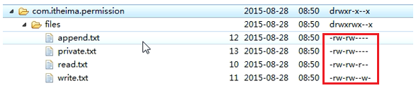
} catch (Exception e)
{
e.printStackTrace();
}

}

}

仔细观察上面这个图可见，对于文件的权限，eclipse使用十位字母来表示，每一位代表的意思如下：
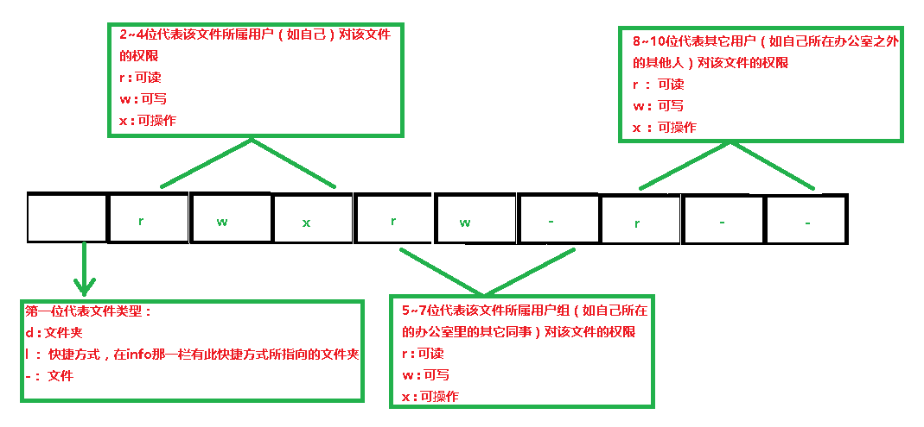

第五集 sharedPreferences

前面写的登录案例都是用##把用户名和密码拼接起来一起保存，如果程序输入的用户名中本身就包含##，那么就会出现当选择记住密码后，启动程序的时候密码不能显示的问题。使用sharedpreferences就不会出现这个问题。

界面布局文件依然和前面的一样，MainActivity如下：
public class MainActivity extends Activity implements OnClickListener
{

private EditText et_username;
private EditText et_password;
private CheckBox cb_rem;
private Button bt_login;
private Context mContext;

@Override
protected void onCreate(Bundle savedInstanceState)
{
super.onCreate(savedInstanceState);
setContentView(R.layout.activity_main);

mContext = this;

et_username = (EditText) findViewById(R.id.et_username);
et_password = (EditText) findViewById(R.id.et_password);
cb_rem = (CheckBox) findViewById(R.id.cb_rem);
bt_login = (Button) findViewById(R.id.bt_login);

// b.设置按钮的点击事件
bt_login.setOnClickListener(this);

// f.回显用户名密码 ??
Map<String, String> map = UserInfoUtil.getUserInfo_android(mContext);// 获取用户名密码
if (map != null)
{
String username = map.get("username");
String password = map.get("password");
et_username.setText(username);// 设置用户名
et_password.setText(password);
cb_rem.setChecked(true);// 设置复选框选中状态
}

}

private void login()
{

// c.在onclick方法中，获取用户输入的用户名密码和是否记住密码

String username = et_username.getText().toString().trim();
String password = et_password.getText().toString().trim();
boolean isrem = cb_rem.isChecked();

// d.判断用户名密码是否为空，不为空请求服务器（省略，默认请求成功）
if (TextUtils.isEmpty(username) || TextUtils.isEmpty(password))
{
Toast.makeText(mContext, "用户名密码不能为空",
Toast.LENGTH_SHORT).show();
return;
}

// 请求服务器，后面讲。。。。。。。。。。

// e.判断是否记住密码，如果记住，将用户名密码保存本地。????
if (isrem)
{
boolean result = UserInfoUtil.saveUserInfo_android(mContext, username, password);
if (result)
{
Toast.makeText(mContext, "用户名密码保存成功",
Toast.LENGTH_SHORT).show();
} else
{
Toast.makeText(mContext, "用户名密码保存失败",
Toast.LENGTH_SHORT).show();
}

} else
{
Toast.makeText(mContext, "无需保存", Toast.LENGTH_SHORT).show();
}

}

@Override
public void onClick(View v)
{
switch (v.getId())
{
case R.id.bt_login:
login();
break;

default:
break;
}
}

}

UserInfoUtils如下：
public class UserInfoUtil
{

// 保存用户名密码
public static boolean saveUserInfo_android(Context context, String username, String password)
{

try
{

// 1.通过Context对象创建一个SharedPreference对象

SharedPreferences sp
= context.getSharedPreferences("userinfo.txt", Context.MODE_PRIVATE);
// 两个参数：name:sharedpreference文件的名称
// mode:文件的操作模式
//sharedPreferences保存的数据文件在/data/data/包名/shared_prefs中

// 2.通过sharedPreferences对象获取一个Editor对象
Editor editor = sp.edit();

// 3.往Editor中添加数据
editor.putString("username", username);
editor.putString("password", password);

// 4.提交Editor对象
editor.commit();

return true;
} catch (Exception e)
{
e.printStackTrace();
}

return false;
}

// 获取用户名密码
public static Map<String, String> getUserInfo_android(Context context)
{

try
{

// 1.通过Context对象创建一个SharedPreference对象
SharedPreferences sp
= context.getSharedPreferences("userinfo.txt", Context.MODE_PRIVATE);

// 2.通过sp获取存放的数据
// key:存放数据时的key
// defValue: 默认值,根据业务需求来写,第一次登录时系统还没有任何数据，
// 如果选择记住用户名和密码,则显示的就是这个参数的值，这里为空，则第 //一次登陆不显示任何数据
String username = sp.getString("username", "");
String password = sp.getString("password", "");

HashMap<String, String> hashMap = new HashMap<String, String>();
hashMap.put("username", username);
hashMap.put("password", password);

return hashMap;

} catch (Exception e)
{
e.printStackTrace();
}
return null;

}

}

